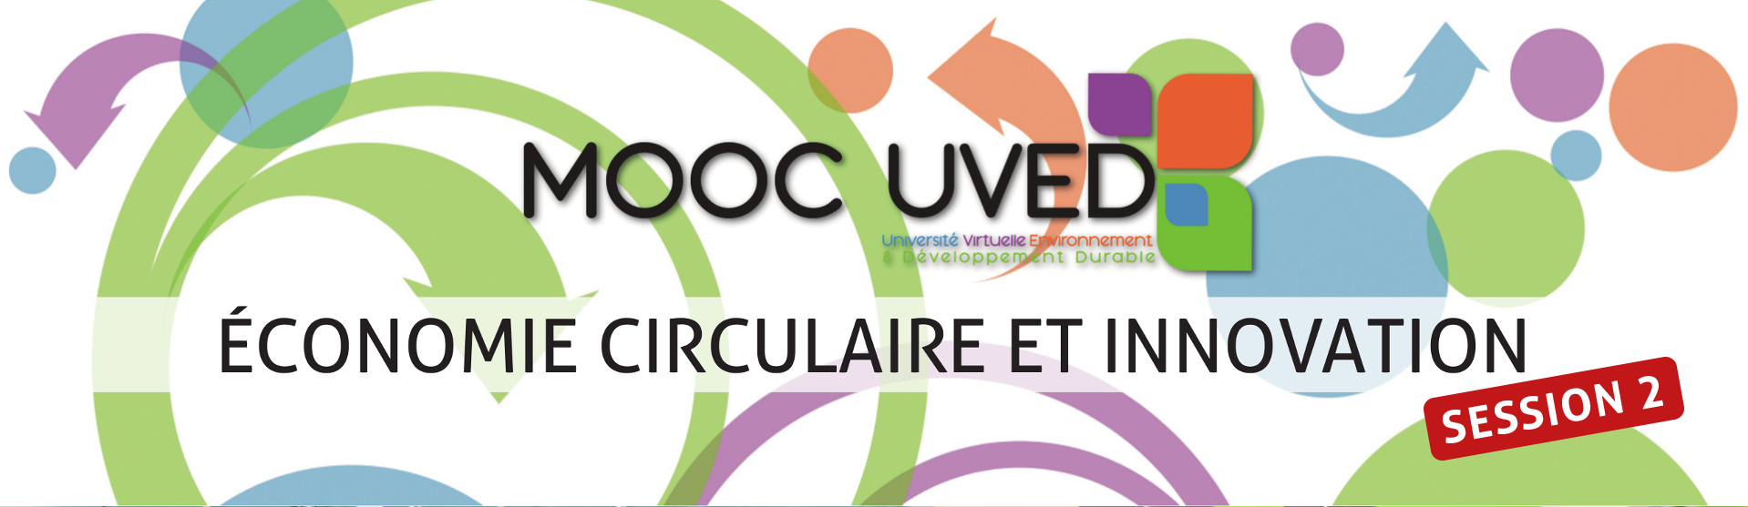

Semaine 2 - Introduction à l'économie circulaire
Ce document contient les transcriptions textuelles des vidéos proposées dans la partie « Introduction à l'économie circulaire » de la semaine 2 du MOOC « Économie circulaire et innovation ». Ce n’est donc pas un cours écrit au sens propre du terme ; le choix des mots, l'articulation des idées et l’absence de chapitrage sont propres aux interventions orales des auteurs.

François Grosse
Fondateur de la société ForCity
Dans cette séquence, je vais présenter un diagramme simple des flux de matières premières dans l'économie pour distinguer deux archétypes de l'économie des matières premières : l'économie linéaire et l'économie circulaire.
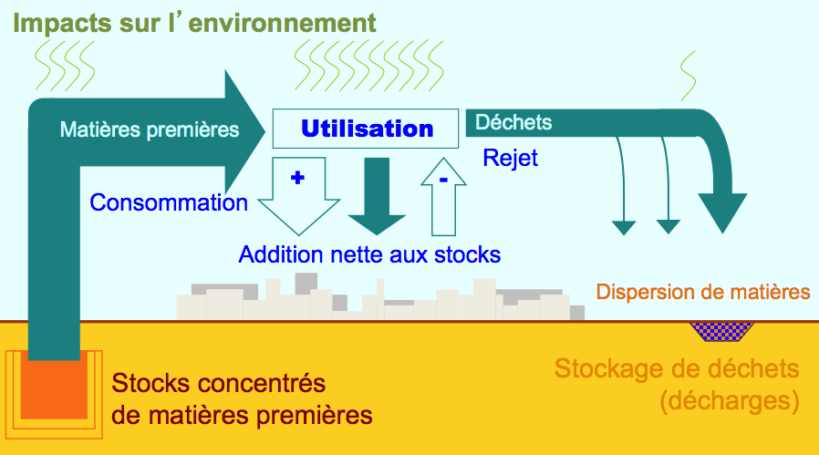
Le diagramme se concentre sur quelques flux essentiels qui sont en gros les flux des matières premières non renouvelables. Ce qui rentre dans l'économie, à gauche, les matières premières, qui sont consommées, ce qui sort de l'économie, les déchets, à droite qui sont rejetés et puis ce qui y reste, les stocks qui sont représentés symboliquement par la ville en filigrane à la surface de l’écorce terrestre. Le schéma symbolise en bas l'écorce terrestre, avec en bas à gauche les gisements de matières exploitables qui sont en gros les carrières et les mines, en tout cas dans le cas des matières premières non renouvelables.
Les matières premières sont extraites, elles sont transformées et consommées lors de diverses utilisations pour construire des bâtiments, pour construire des voitures, pour construire des meubles, des téléphones ou des canettes et tous ces biens constituent donc les stocks de matières en cours d'usages qui sont symbolisés donc par la ville en filigrane sur notre schéma. Quand nous consommons de nouvelles matières premières, la flèche bleue qui arrive de la gauche, elles viennent s'ajouter aux stocks et c'est la flèche blanche marquée d'un plus qui descend vers la ville mais dans le même temps, nous débarrassons également d'autres biens ou nous détruisons de vieux bâtiments par exemple et ce faisant, nous diminuons les stocks en cours d'usage et ça c'est la flèche blanche vers le haut qui remonte de la ville. La différence entre les deux flèches blanches, c'est l'addition nette aux stocks c'est-à-dire le solde entre ce qu'on ajoute à nos biens en cours d'usage et ce que on jette. L'équilibre des entrées et des sorties dans l'économie ça implique que les quantités de matières premières qui sont consommées, la flèche bleue à gauche, sont forcément égales à la somme des quantités rejetées, les déchets à droite et de l'addition nette au stock, la flèche bleue vers le bas.
Alors l'addition nette au stock elle peut se représenter par différents exemples, si ce mois-ci j'ai remplacé ma vieille voiture par un nouveau modèle qui est sensiblement identique, j'ai consommé des matières premières, c'est celles de ma nouvelle voiture, j'ai rejeté dans le même temps des matières premières, celles de mon ancienne voiture et mes stocks finalement n'ont pas varié puisque les deux voitures pèsent à peu près le même poids. Donc mon addition nette au stock est nulle et mes déchets sont égaux à mes consommations. En revanche si par exemple au lieu de me débarrasser de ma vieille voiture, j'avais acheté la nouvelle voiture mais conservé l'ancienne et bien dans ce cas-là mes consommations de matières seraient les mêmes, celles de la nouvelle voiture mais je n'aurais pas rejeté de déchets et donc mon addition au stock serait égale à mes consommations c'est-à-dire le poids de ma nouvelle voiture. Alors, à l'échelle de l'économie, cet exemple ménager peut se transformer à une échelle complètement différente, on peut prendre plusieurs exemples, les matières premières en stock elles sont dans le domaine public par exemple, on observe ça par un satellite d'observation qui chaque année mesure l'évolution de l'artificialisation des sols et entre 2000 et 2006, on constate par exemple qu'il y a 120 hectares par an d’artificialisation supplémentaire, 120 km² pardon, d’artificialisation supplémentaire des sols en France donc chaque année. Un deuxième domaine dans lequel on stocke des matières c’est nos logements évidemment et là il est intéressant de voir que entre 1970 et 1996, la surface habitable moyenne par habitant est passé de 22 m² à 35 en France c'est-à-dire que chacun d'entre nous occupe 35 m² lorsque il y a 40 et quelques années, on occupait en moyenne seulement 22 m² de surface habitable, ce qui est formidable, ce qui signifie aussi qu'on mobilise beaucoup plus de matières en cours d'usage. Bien entendu les matières inertes du bâtiment mais aussi tout ce qu'il y a dedans, les charpentes etc. qui peuvent être métalliques.
Troisième domaine dans lequel nous stockons, les matières en cours d'usage, les voitures par exemple et là si on regarde les statistiques d'immatriculation de voitures neuves en France, on voit qu’entre 96 et 2008 20 % des immatriculations de nouvelles voitures neuves sont des voitures en plus, des voitures qui viennent s'ajouter au parc en cours d'utilisation, donc aux stocks. Donc on voit que la société humaine c'est une société qui consomme, on l'appelle la société de consommation, c'est une société qui jette des déchets, c'est vrai, mais c'est aussi et peut-être surtout une société qui accumule des matières et ça c'est très important dans le cycle global de la gestion des matières premières.
Alors, tout au long de ce cycle ou de ce processus, on produit des impacts à l'environnement qui sont symbolisés par des petites fumées au-dessus des matières premières d'une part à gauche et puis de l'utilisation au centre et puis des déchets à droite et là évidemment totalement symbolique puisque le sujet est extrêmement vaste compte tenue de la complexité des impacts, la variété des relations entre les différents systèmes. Pour simplifier, retenons qu'en général les impacts des plus forts sont générés d'une part dans la phase d’extraction et de production des matières premières et des biens de consommation et puis surtout dans la consommation des biens et des matières et que la phase déchets dans les sociétés en tout cas les plus industrialisées, les plus développées, qui ont depuis 30 ou 40 ans développé des réglementations extrêmement strictes dans ce domaine, au niveau de la gestion des déchets donc on a relativement moins d'impacts quoiqu'on puisse avoir en tête a priori en comparaison de ce qui est produit comme impact dans la manufacture et dans l'utilisation des biens.
Alors, sur ce diagramme, on voit la représentation de l'économie linéaire, l'économie linéaire c'est une économie dans laquelle tout ce qui rejeté par l'économie est dispersé dans la nature ou stocké dans des centres de stockage, le nom moderne des décharges. Cette économie qui est largement stigmatisée depuis les années 70, à juste titre évidemment, c’est en même temps un modèle un peu théorique à part quelques cas particuliers sur des matériaux extrêmement minoritaires, il existe en général pas dans cet état aussi radical pour les principaux matériaux parce que à toutes les époques et même dans les moments les plus exubérants de la société de consommation on a toujours recyclé ou réemployé une partie des matériaux, parfois importantes dans le cas de l'acier par exemple, donc voilà du fer, du cuivre, de l'aluminium, du papier on en a recyclé et on continue d’en recycler donc l'économie n'est jamais ou rarement totalement linéaire mais évidemment c'est un modèle qui par comparaison nous permet d'en venir à l'économie circulaire.
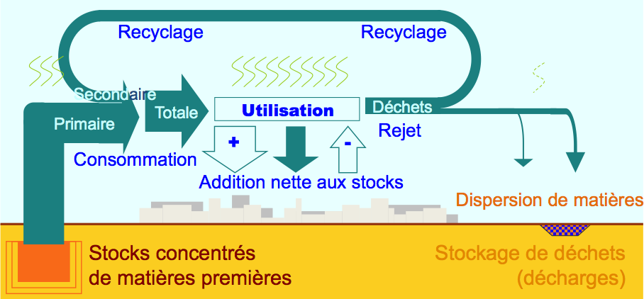
Alors, l'économie circulaire ça consiste en fait à compléter le processus en recyclant la majeure partie des matériaux qui sont rejetés dans les déchets. Et donc le déchet c'est ceux dont on se débarrasse, mais on n'est pas obligés de le disperser ou de le perdre dans la nature ou de le stocker ad aeternam dans les décharges, on peut aussi le recycler, c'est quand même un déchet qui va être recyclé et donc on va le recycler et le transformant pour le réintroduire dans les phases de production de l'économie au début donc du diagramme, à la place de la flèche qui venait initialement uniquement des stocks concentrés de matières premières. Et donc on va donc dans cette économie-là avoir une partie de matières premières donc la flèche de matière première totale qui est consommée en provenance d'un cycle qui vient du recyclage, qui vient des déchets et puis une partie qui complète et qui vient toujours évidemment de l'extraction de matières premières, enfin dans le cadre des matières non renouvelables en tout cas qui est ce sur quoi finalement se concentre mon schéma et donc une partie qui continue de venir comme dans l'économie linéaire des matières premières.
Et ce que vous voyez déjà, vous entrevoyez déjà sur ce schéma qui est évidemment pas mathématiques mais qui symboliquement représente bien les choses, puisque la flèche « consommation totale » qui arrive dans l'utilisation des matières a un flux égal à la somme de l'addition aux stocks, la flèche vers le bas et de l'ensemble des déchets rejetés, les flèches vers la droite et donc évidemment supérieur aux quantités de déchets rejetés en tout cas tant qu'on additionne, tant qu'on accumule encore des matières, ce qui est le cas comme je l'ai montré par mes exemples, comme cette flèche est plus importante c’est bien en recyclant une partie seulement des déchets, même importante, on ne fait face qu’à une partie des besoins de matières premières et ça c'est quelque chose qui est très important et qui fait que on a toujours, on a encore besoin d'aller chercher des matières premières dans ce qu'on appelle la production primaire, celle qui vient de l'écorce terrestre en quelque sorte dans le cas des matières non renouvelables.
Et ce qui aggrave encore le phénomène et qui est symbolisée par la taille de la flèche primaire en l'occurrence dans mon diagramme, c'est qu’évidemment si en plus le temps pendant lequel les matières ont été utilisées par l'économie, le temps pendant lequel la voiture qui a consommé, qui a utilisé du fer est restée en usage avant de devenir une épave ou le bâtiment qui a été construit dans les années 60 avant d'être détruit dans les années 2005 éventuellement pour remplacer ou rénover, la croissance de nos besoins, la croissance économique entre-temps a fait croître nos besoins et le temps du tour de cycle de l'économie circulaire, les nouveaux besoins ne sont pas les mêmes que ceux qui étaient là au moment où le diagramme était en application. Et donc pour faire face à ces nouveaux besoins, non seulement on a besoin d'aller chercher les quantités qui correspondent à ce qu’on a ajouté dans les stocks et qui n'est pas repartie dans les déchets à l'époque encore une fois de la production initiale mais en plus on a besoin d'aller chercher le supplément qui est l'écart entre ce dont on a besoin aujourd'hui et ce dont on avait besoin à l'époque où on a produit les matières qu’on retrouve aujourd'hui dans les déchets et c’est ça en fait qui va déclencher en fait toute l’approche qui consiste à se demander dans quelle mesure le recyclage et à quel point le recyclage nous rend service ou suffit à nous rendre service pour réellement rendre l'économie circulaire lorsque on est dans une phase de croissance économique.

